COMUNICATO STAMPA Castelvetro di Modena, 10 giugno 2008

PRESENTAZIONE AL PUBBLICO DEL CASTELLO DI LEVIZZANO RANGONE
15 Giugno 2008

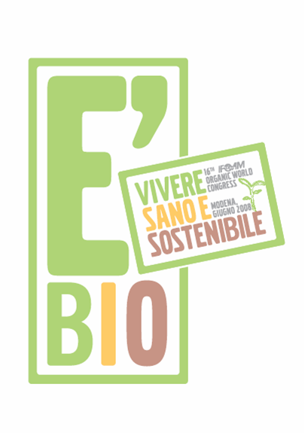
Nella magnifica cornice del Castello di Levizzano, nelle colline di Castelvetro, è in programma un grande evento per presentare il rinnovato palazzo ed accogliere il pubblico ed i partecipanti della 9ª Conferenza Internazionale sulla Viticultura ed il Vino Biologico, che si terrà sempre nel castello il 16 e 17 giugno nell’ambito del Congresso Mondiale IFOAM dell’Agricoltura Biologica (Modena 18/20 Giugno)
Gli ultimi importanti lavori terminati nel 2007, hanno consentito di recuperare con restauro conservativo, un immobile di valenza storica culturale unico nel suo genere, rendendolo perfettamente funzionale ad essere dedicato a mostre, attività culturali, convegni ed attività di ristorazione.
Per l’occasione tre mostre importanti temporanee:
- Personale di Domenico Simonini “un indipendente del nostro tempo”
Per questa occasione il pittore Domenico Simonini fa rivivere il castello con le
sue atmosfere e dona al comune le opere del pittore castelvetrese Giuseppe
Simonini. Ringraziamenti da parte del Sindaco.
- Mostra fotografica “ vitisvinifera ” di Massimo Fornaciari
- Mostra d’Arte Naives. A cura dell’Associazione Internazionale Promozione Arti Naives (AIPAN)
Oltre all’esposizione di abiti in stile rinascimentali a cura dell’Associazione Dama Vivente e di antichi attrezzi per la lavorazione del vino a cura dell’Associazione Arte Contadina.

Con il Patrocinio della Regione Emilia Romagna e della Provincia di Modena

PROGRAMMA
Ore 17.00
Il Sindaco Roberto Maleti e l’Assessore ai servizi culturali Giorgio Montanari presenteranno il Convegno Storico “I restauri del castello e le Stanze dei Vescovi”
Saranno presenti:
la Senatrice Mariangela Bastico e l’Assessore Agricoltura e Alimentazione della Provincia di Modena Graziano Poggioli
Gli interventi:
“Il Castello di Levizzano nel circuito dei castelli modenesi”
a Cura dell’ Arch. Vincenzo Vandelli
“ll Palazzo Feudale e la Sala dei Vescovi” a cura della Prof.ssa Lidia Righi Guerzoni

Nell’occasione sarà disponibile al pubblico, il Quaderno dell’Archivio storico comunale
Il Castello di Levizzano e la Sala dei Vescovi. Un restauro voluto, provato e riuscito.
Al termine del convegno taglio del nastro inaugurale e visita guidata al palazzo con la contestuale inaugurazione delle mostre d’arte e fotografica.

Conclude il convegno e visita guidata,
l’aperitivo con vini biologici del territorio e del progetto ORWINE
con intrattenimento musicale di Anita Camarella e Davide Facchini Duo
con repertorio swing dagli anni ’30 agli anni ’40.

Dalle 19.30 Rassegna JAZZ AND WINE
Anita Camarella e Davide Facchini Duo
Dam (musica e dialetto modenese)
Trichet Quartet (musica irlandese)
Convergenze Parallele (genere manouche)
con degustazione Lambrusco Grasparossa di Castelvetro di Modena e prodotto tipico locale a cura del Consorzio CASTELVETRO VITA.

Ore 21.30 per la Rassegna 800musicafestival
“ Dal Bel Canto ai Lieder di Schubert”
Musiche di Gioacchino Rossini, Mauro Giuliani, Fernando Sor, Wolfgang Amadeus Mozart, Franz Schubert.
Anastasia Prokofieva (soprano) Marco Battaglia (chitarra dell’ottocento)

9ª Conferenza Internazionale sulla Viticultura ed il Vino Biologico

16 e 17 Giugno 2008, Castelvetro - Castello di Levizzano
La Conferenza sulla Viticoltura ed il Vino Biologico (CVWB) accompagna le ultime 9 edizioni del Congresso IFOAM ed è divenuta un importante punto d'incontro per i ricercatori, i tecnici ed i produttori del settore vitivinicolo biologico di tutto il mondo.
La Conferenza del 2008 sarà luogo di presentazioni scientifiche ma intende anche promuovere lo scambio di esperienze pratiche sulla produzione viticola (da tavola e da vino) e le tecniche enologiche più aderenti al concetto dell'agricoltura biologica. Inoltre, gli aspetti economici, di comunicazione, di regolamentazione nonché salutistici sono considerati argomenti di interesse.
Presentazioni, esposizioni di posters e discussioni saranno organizzate in sessioni parallele seguendo i principali argomenti della conferenza: viticoltura, enologia, socio-economia.
Tutti i contributi verranno inclusi, in forma di abstract, nella raccolta di abstract che verrà distribuita ai partecipanti al Congresso. Gli atti verranno distribuiti su CD-rom alla Conferenza
Comitato Scientifico ed Organizzativo:
Daniel Granes, Francia - Glenn Mc Gourty, USA - Randolf Kauer, Germania - Cristina Micheloni, Italia coordinatore - Roberto Zironi, Italia.

